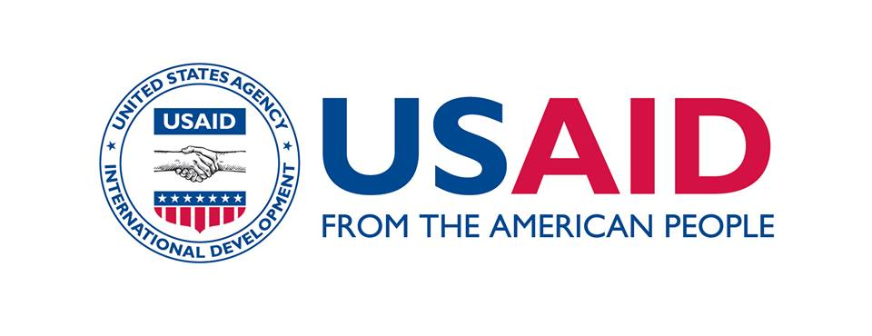

USAID ПОЧИНАЄ ДВА НОВІ ПРОЕКТИ НА СХОДІ УКРАЇНИ
Проект «Демократичне врядування у Східній Україні» (жовтень 2018 – вересень 2023 рр.) має сприяти зростанню суспільної впевненості та довіри між громадянами та органами влади на сході країни, що стане одним із інструментів досягнення ширшої мети USAID у сфері розвитку, а саме пом’якшення наслідків російської агресії проти України. До основних завдань проекту належать розширення участі громадян у процесах спільного вирішення питань на рівні місцевих громад, підвищення ефективності надання державних послуг на сучасному рівні, інтеграція відокремлених, маргіналізованих та ізольованих спільнот, краще розуміння ключових реформ і зростання довіри до них з боку громадян, а також сприяння різним формам активної участі громадян у суспільному житті на основі інклюзивних і демократичних громадянських цінностей.
Проект «Стійкість економіки» (серпень 2018 – серпень 2023 рр.) має на меті надати допомогу приватним підприємцям та малому і середньому бізнесу, що працюють у конкурентних секторах економіки на сході України, аби знизити рівень залежності регіону як від великих підприємств, контрольованих олігархами, так і від торгівлі з Росією. У найближчий час проект надаватиме допомогу тим соціальним групам, які потерпіли від конфлікту, а також іншим вразливим верствам населення, аби сприяти відновленню їхніх економічних можливостей до забезпечення власного життя. На середній термін часу, він працюватиме з визначеними ланцюжками створення доданої вартості, а також з інноваційними підприємствами, аби допомогти їм розширити свою діяльність та знайти нові ринки. Довготерміновою метою проекту є розбудова впевненості у майбутньому східноукраїнської економіки, що має стати стимулом для інвестицій та розвитку підприємництва у цьому регіоні. При тому, що проект «Стійкість економіки» передусім надаватиме допомогу Донецькій та Луганській областям, він також активно працюватиме над зміцненням економічних зв’язків цих регіонів з іншими областями України.

